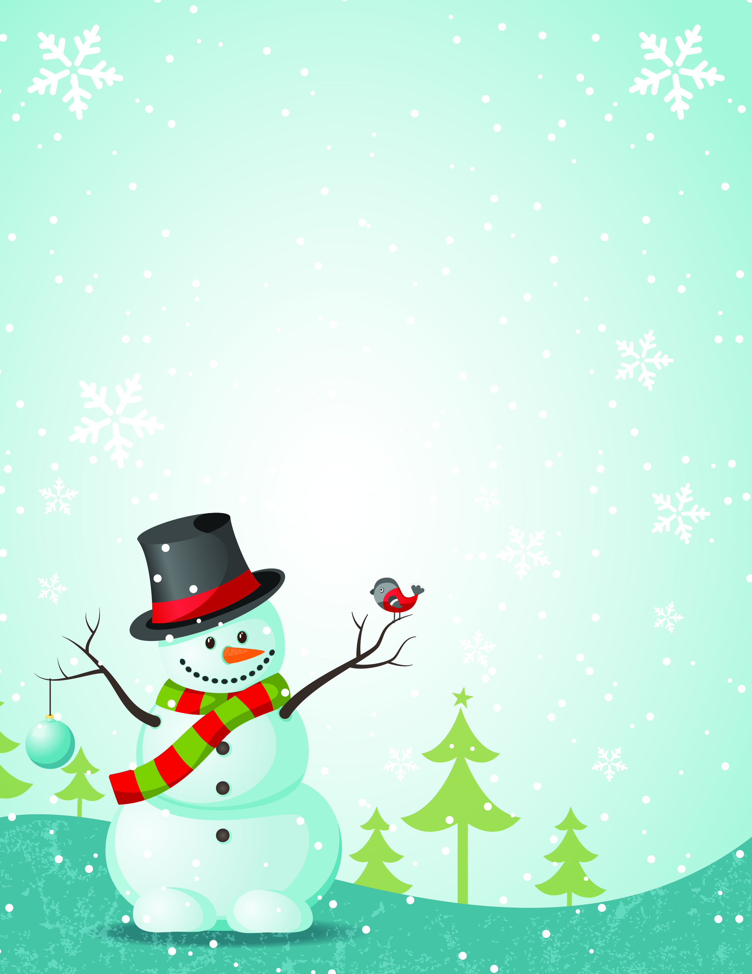 / vb

HOLIDAY ACTIVITIES TO DO WITH YOUR KIDS

1. Host a make-your-own pizza party
2. Make blanket forts in the living room
3. Have an indoor picnic (or outdoors, weather permitting!)
4. Go sledding or ice skating
5. Make gingerbread houses – and eat them!
6. Go see a movie or make popcorn and watch at home
7. Get crafty and make holiday decorations
8. Bake and decorate cookies
9. Go bowling or visit an arcade
10. Re-organize a bedroom
11. Roast s’mores over an open fire
12. Volunteer at a community center
13. Outline each other on large butcher paper and color
14. Go to a local museum/zoo/amusement park
15. Take a day trip somewhere you’ve always wanted to go
16. Play board games and award prizes
17. Ride go-carts or go mini-golfing
18. Play dress up and perform a play
19. Make hot chocolate and view lights around the neighborhood
20. Go to a farmer’s market, craft festival or other free family event
21. Jump at a trampoline park
22. Make sock puppets and record a performance
23. Create an obstacle course with household items
24. Host a slumber party
25. Browse Pinterest for fun recipes, crafts and activities

 / vb

1. Organiza una fiesta de pizza
2. Haz un fuerte de mantas/cobijas en la sala
3. Ten un picnic interior (o al aire libre si el clima lo permite)
4. Ire n trineo oh patinar sobre hielo
5. Haz casas de pan de jengibre- y cometelos
6. Ir a ver una pelicula o hacer palomitas y ver una pelicula en casa
7. LLega a ser ingenioso y haz decoraciones festivas
8. Hornea y decora galletas
9. Juega boliche o visita una sala de juegos
10. Reorganiza una habitacíon
11. Tuesta s’mores sobre fuego
12. Se un voluntario en un centro comunitario
13. Trazen entre si en papel de carnicero y coloreenlo
14. Ir a un museo/zoologico/parque de atracciones local
15. Toma un viaje de dia a un lugar que siempre as querido ir
16. Juega juegos de mesa y otoga premios
17. Monta go-carts o juega mini-golf
18. Juega a disfrazarse y realiza una obra
19. Haz chocolate caliete y observa las luces en tu vencindario
20. Ir a un Mercado de agricultores, festival de artesanías o otro evento familiar
21. Brinca en un parquet de trampolines
22. Haz marionetas de calcetín graba una actuacíon
23. Crea una pista de obstaculos con articulos para el hogar
24. Organiza una fiesta de pijamas
25. Busca recetas divertidas en Pinterest

ACTIVIDADES FESTIVAS PARA HACER CON TUS HIJOS